Examen Statistique bi-variée – Groupe 1 – 24 octobre 2021

Méthode

Vous avez une source de données à étudier sous l'aspect uni et bivariée.

Il y a deux éléments : le fichier texte et le fichier tableur

Les deux fichiers sont à déposer sur
l'espace commun (avec votre prénom et en format libre office)

Imaginez que vous chercher à convaincre un tiers de l'intérêt de votre étude, donc
attention à votre style et à la présentation de vos tableaux !

Barême

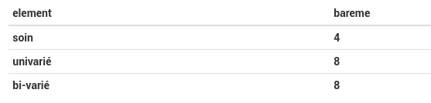

Données

https://www.insee.fr/fr/statistiques/2012665

Première approche

Expliquer les variables

De quel type sont les variables ? De quel type est le tableau ?

Télécharger les variables et les mettre en forme de façon à obtenir un tableau .csv

Statistique univariée

Etude de la variable Céréales. Caractériser la distribution avec les valeurs centrales
et celles de dispersion.
Faire un graphique des fréquences et commenter la distribution

Statistique bi-variée

Faut-il conserver tous les éléments de la variable « département » ? Pourquoi ?

Faire l'analyse bi-variée de la donnée.

